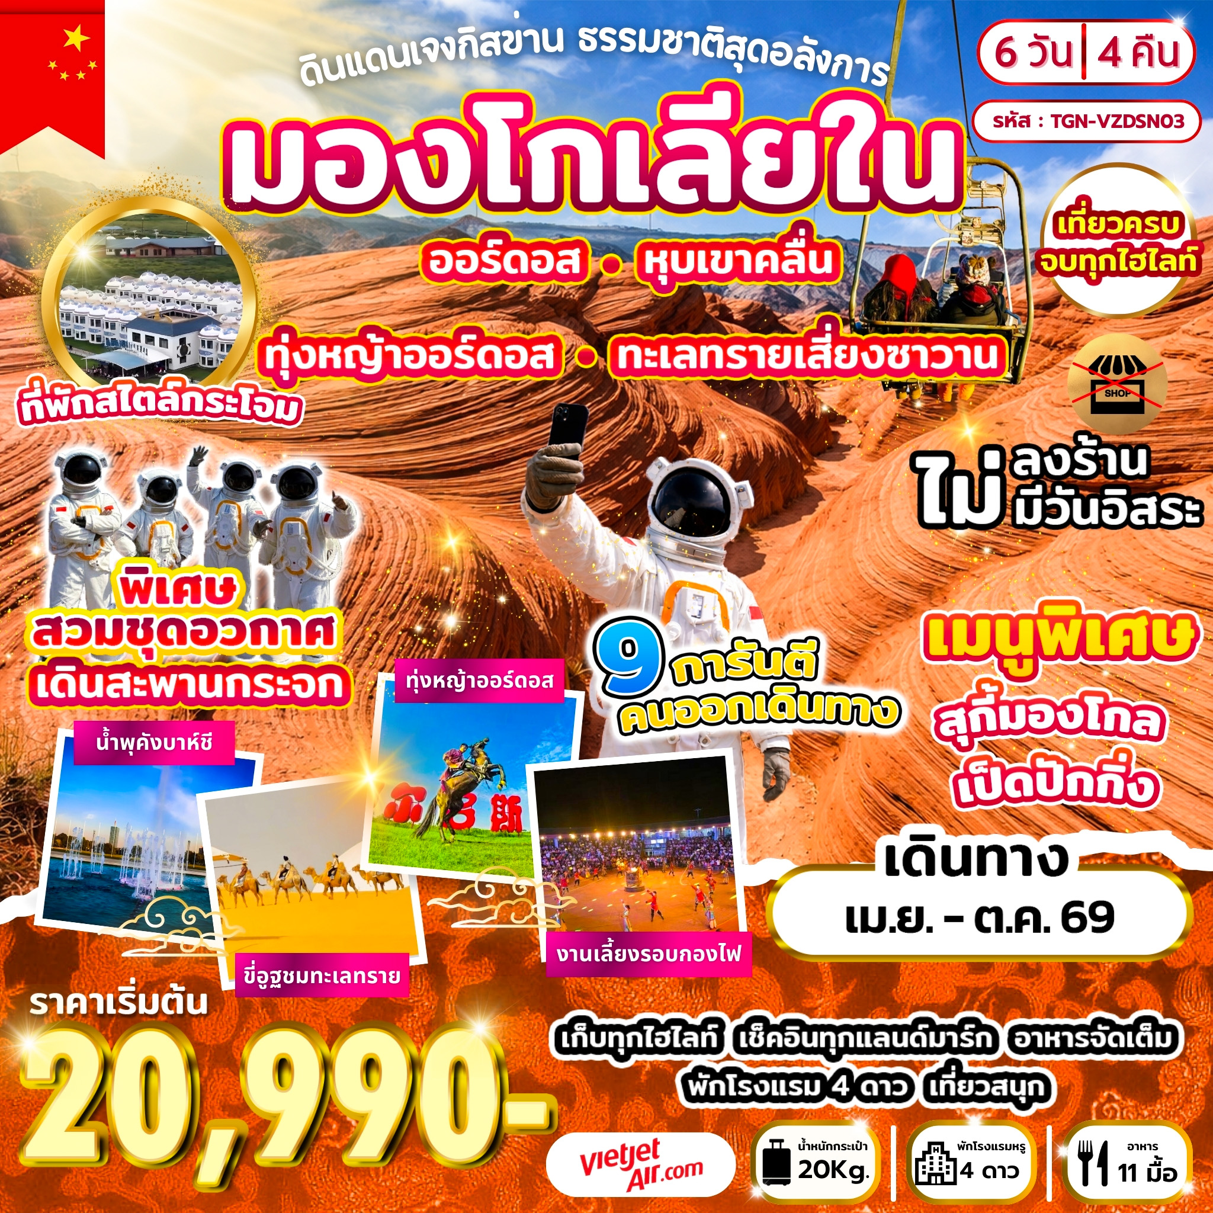

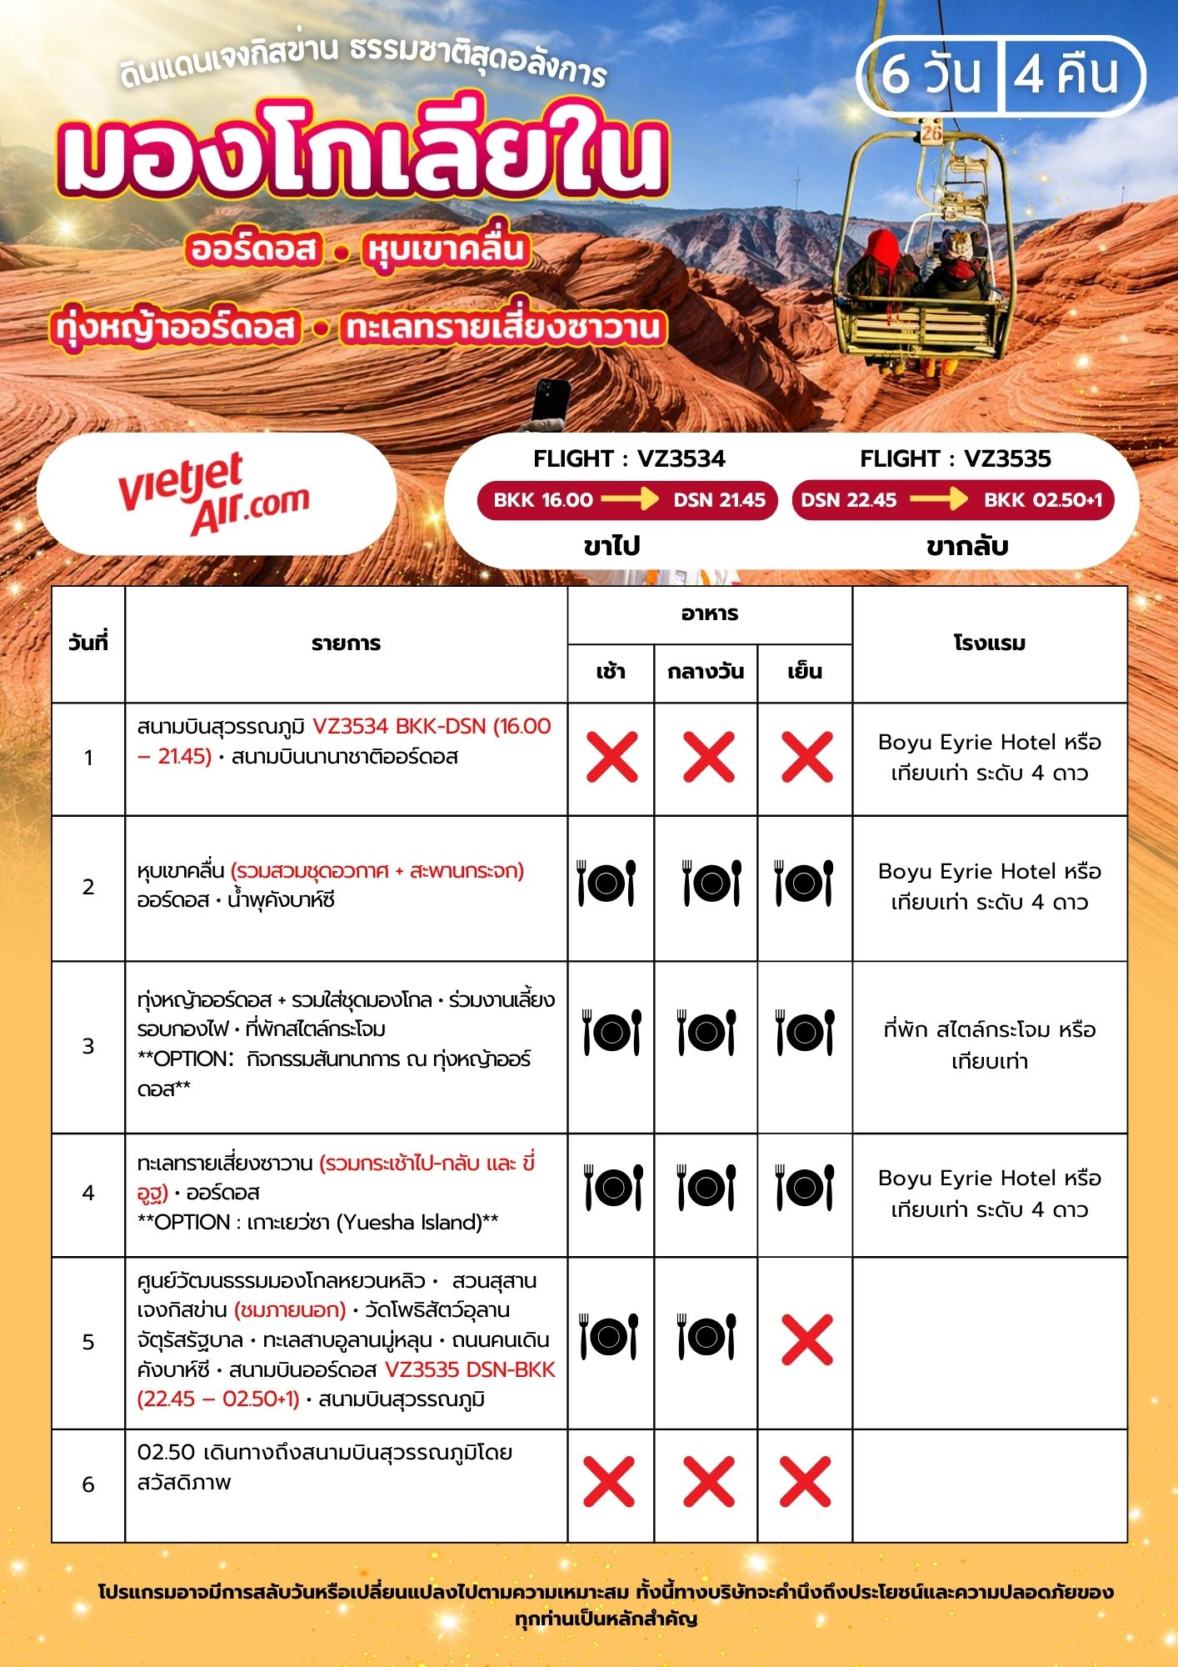

*ทัวร์ไม่ลงร้านช้อปปิ้ง *การันตีลูกค้า 9คน ออกเดินทางพร้อมหัวหน้าทัวร์
อัตราค่าบริการและเงื่อนไขรายการท่องเที่ยว

ออร์ดอส หุบเขาคลื่น ทุ่งหญ้าออร์ดอส ทะเลทรายเสี่ยงซาวาน 6วัน4คืน (VZ)
วันเดินทาง | ราคาทัวร์ผู้ใหญ่/ท่าน  พักห้องละ 2-3 ท่าน | ราคาทัวร์  เด็กอายุ 2-18 ปี | ราคาทัวร์/ท่าน  ไม่รวมตั๋วเครื่องบิน | ราคา  ห้องพักเดี่ยว
15 – 20 เมษายน 69  **วันสงกรานต์** | 25,990 | 25,990 | 14,990 | 6,000
29 เมษายน – 04 พฤษภาคม69  **วันแรงงานและวันฉัตรมงคล** | 25,990 | 25,990 | 14,990 | 5,000
13 - 18 พฤษภาคม 69 | 24,990 | 24,990 | 13,990 | 5,000
27 พฤษภาคม – 01 มิถุนายน 69  **วันวิสาขบูชา** | 24,990 | 24,990 | 13,990 | 5,000
10 - 15 มิถุนายน 69  **โปรโมชั่น** | 20,990 | 20,990 | 13,990 | 5,000
24 - 29 มิถุนายน 69 | 24,990 | 24,990 | 13,990 | 5,000
08 – 13 กรกฎาคม 69  **โปรโมชั่น** | 23,990 | 23,990 | 13,990 | 5,000
22 – 27 กรกฎาคม 69 | 24,990 | 24,990 | 13,990 | 5,000
05 – 10 สิงหาคม 69 | 24,990 | 24,990 | 13,990 | 5,000
19 – 24 สิงหาคม 69  **โปรโมชั่น** | 23,990 | 23,990 | 13,990 | 5,000
02 – 07 กันยายน 69 | 24,990 | 24,990 | 13,990 | 5,000
16 – 21 กันยายน 69 | 24,990 | 24,990 | 13,990 | 5,000
30 กันยายน – 05 ตุลาคม 69 | 24,990 | 24,990 | 13,990 | 5,000
14 – 19 ตุลาคม 69 | 24,990 | 24,990 | 13,990 | 5,000



โปรดอ่านอย่างละเอียด :
- เนื่องจากห้องพักของโรงแรมในประเทศจีนนั้น มีห้องพักประเภท DOUBLE BED (DBL) ค่อนข้างจำกัด หากลูกค้ามีความประสงค์จะพักห้องประเภทนี้ กรุณาแจ้งเจ้าหน้าที่ล่วงหน้าก่อนทำการจองเท่านั้น
- บริษัทฯ จะยึดประเภทห้องพักตามใบจองจากบริษัทเอเจนซี่ที่ท่านทำการจองทัวร์มาเท่านั้น หากมีการปรับเปลี่ยนห้องพักในระยะเวลาใกล้วันเดินทาง บริษัทฯ ขอสงวนสิทธิ์เปลี่ยนแปลงประเภทห้องพัก หรือเรียกเก็บค่าใช้จ่ายเพิ่มเติม
- จองทัวร์พร้อมชำระเงินมัดจำ ท่านละ 10,000 บาท / ท่าน / วันหยุดยาว 15,000 บาท / ท่าน ส่วนที่เหลือชำระทันทีก่อนการเดินทางไม่น้อยกว่า 31 วัน มิฉะนั้นถือว่าท่านทำการยกเลิกการเดินทางโดยอัตโนมัติ (ช่วงวันหยุดยาวหรือวันหยุดเทศกาล ควรชำระก่อนเดินทางไม่น้อยกว่า 35 วัน) หรือ ราคาทัวร์พิเศษต้องชำระค่าทัวร์เต็มจำนวน 100% เท่านั้น
- โรงแรมที่ระบุในรายการทัวร์เป็นเพียงโรงแรมที่นำเสนอเบื้องต้นเท่านั้น ซึ่งอาจมีการเปลี่ยนแปลง แต่โรงแรมที่เข้าพักจะเป็นระดับเดียวกันตามมาตรฐานโรงแรมประเทศจีน
- ท่านที่ต้องออกบัตรโดยสารภายในประเทศ (ตั๋วเครื่องบิน, รถทัวร์, รถไฟ) กรุณาสอบถามเจ้าหน้าที่ทุกครั้งก่อนทำการออกบัตรโดยสาร เนื่องจากสายการบินอาจมีการปรับเปลี่ยนไฟล์ทหรือเวลาบินโดยไม่แจ้งล่วงหน้า การแนะนำจากเจ้าหน้าที่เป็นเพียงคำแนะนำเท่านั้น
- โปรแกรมที่มีการเดินทางด้วยรถไฟความเร็วสูง อาจมีการสลับปรับเปลี่ยนสถานีต้นทางหรือปลายทาง หากตั๋วรถไฟรอบที่ระบุในโปรแกรมเต็มหรือไม่สามารถจองได้ กรณีเปลี่ยนแปลงผู้เดินทางจะต้องทำการออกตั๋วใหม่เท่านั้น ไม่สามารถเปลี่ยนชื่อผู้เดินทางได้ทุกกรณี
- หากเป็นเที่ยวบินแบบเหมาลำ (Charter Flight) กรณียกเลิกการเดินทาง ไม่สามารถคืนค่าตั๋วเครื่องบินได้ทุกกรณี
- โปรแกรมทัวร์ไม่รวมค่าวีซ่า บริษัทฯ ขอสงวนสิทธิ์ไม่คืนค่าวีซ่าทุกกรณี เนื่องจากรัฐบาลไทย-จีน ประกาศยกเลิกวีซ่า (ตั้งแต่ 1 มี.ค. 67 เป็นต้นไป) หากมีการเปลี่ยนแปลงจะยึดตามเงื่อนไขท้ายรายการ
- ข้อความสำคัญ! พาสปอร์ตต้องมีอายุการใช้งาน ไม่ต่ำกว่า 6 เดือน นับจากวันที่เดินทางกลับเข้าประเทศไทย และมีหน้าว่างสำหรับลงตราประทับวีซ่า รวมทั้งประทับตราเข้า-ออกประเทศ อย่างน้อย 2 หน้าเต็ม

วันแรก สนามบินสุวรรณภูมิ • สนามบินนานาชาติออร์ดอส
(-/-/-/)

13.00 น. คณะพร้อมกันที่ สนามบินสุวรรณภูมิ อาคารผู้โดยสารขาออกระหว่างประเทศ ชั้น 4 เคาน์เตอร์
สายการบิน Thai Vietjet (VZ) เจ้าหน้าที่รอให้การต้อนรับและอำนวยความสะดวกในการเช็คอิน
ให้แก่ท่าน
ผู้โดยสารแต่ท่าน สามารถโหลดสัมภาระได้ไม่เกิน20 ก.ก.และนำกระเป๋าถือขึ้นเครื่องได้ไม่เกิน 7 ก.ก.
16.00 น. ออกเดินทางสู่ เมืองออร์ดอส โดยเที่ยวบินที่ VZ3534
21.45 น. เดินทางถึง Ordos Ejin Horo International Airport (DSN) เมืองออร์ดอส (เวลาของ
ประเทศจีนเร็วกว่าประเทศไทย 1 ชั่วโมง เพื่อสะดวกในการนัดหมายกรุณาปรับเวลาให้ตรงกับเวลา
ท้องถิ่น) หลังจากผ่านพิธีการตรวจคนเข้าเมืองแล้ว ยินต้อนรับท่านสู่ เมืองออร์ดอส เมือง
สำคัญแห่งเขตมองโกเลียใน ที่นี่มีประวัติศาสตร์ยาวนานผูกพันกับวิถีชีวิตชนเผ่ามองโกลบน
ทุ่งหญ้าและเส้นทางการค้าในอดีต ปัจจุบันได้รับการพัฒนาเป็นเมืองทันสมัย โดดเด่นด้วย
สถาปัตยกรรมล้ำสมัย วัฒนธรรมพื้นถิ่นอันเป็นเอกลักษณ์ แล้วนำท่านเดินทางเข้าสู่ที่พัก
ที่พัก Boyu Eyrie Hotel หรือเทียบเท่า ระดับ 4 ดาว

วันที่สอง หุบเขาคลื่น (รวมสวมชุดอวกาศ+สะพานกระจก) • ออร์ดอส • น้ำพุคังบาห์ซี
(เช้า/กลางวัน/เย็น)

เช้า บริการอาหารเช้า ณ โรงแรม
นำท่านเดินทางสู่ หุบเขาคลื่น ตั้งอยู่ในเมือง เมืองยูหลิน (Yulin) (ใช้เวลาเดินทางประมาณ 4 ชั่วโมง) ทางตอนเหนือของมณฑลส่านซี ตั้งอยู่บนรอยต่อระหว่างที่ราบลุ่มแม่น้ำเหลืองและเขตทะเลทราย โดดเด่นด้วยภูมิประเทศทางธรรมชาติอันเป็นเอกลักษณ์
เที่ยง บริการอาหารเที่ยง ณ ภัตตาคาร
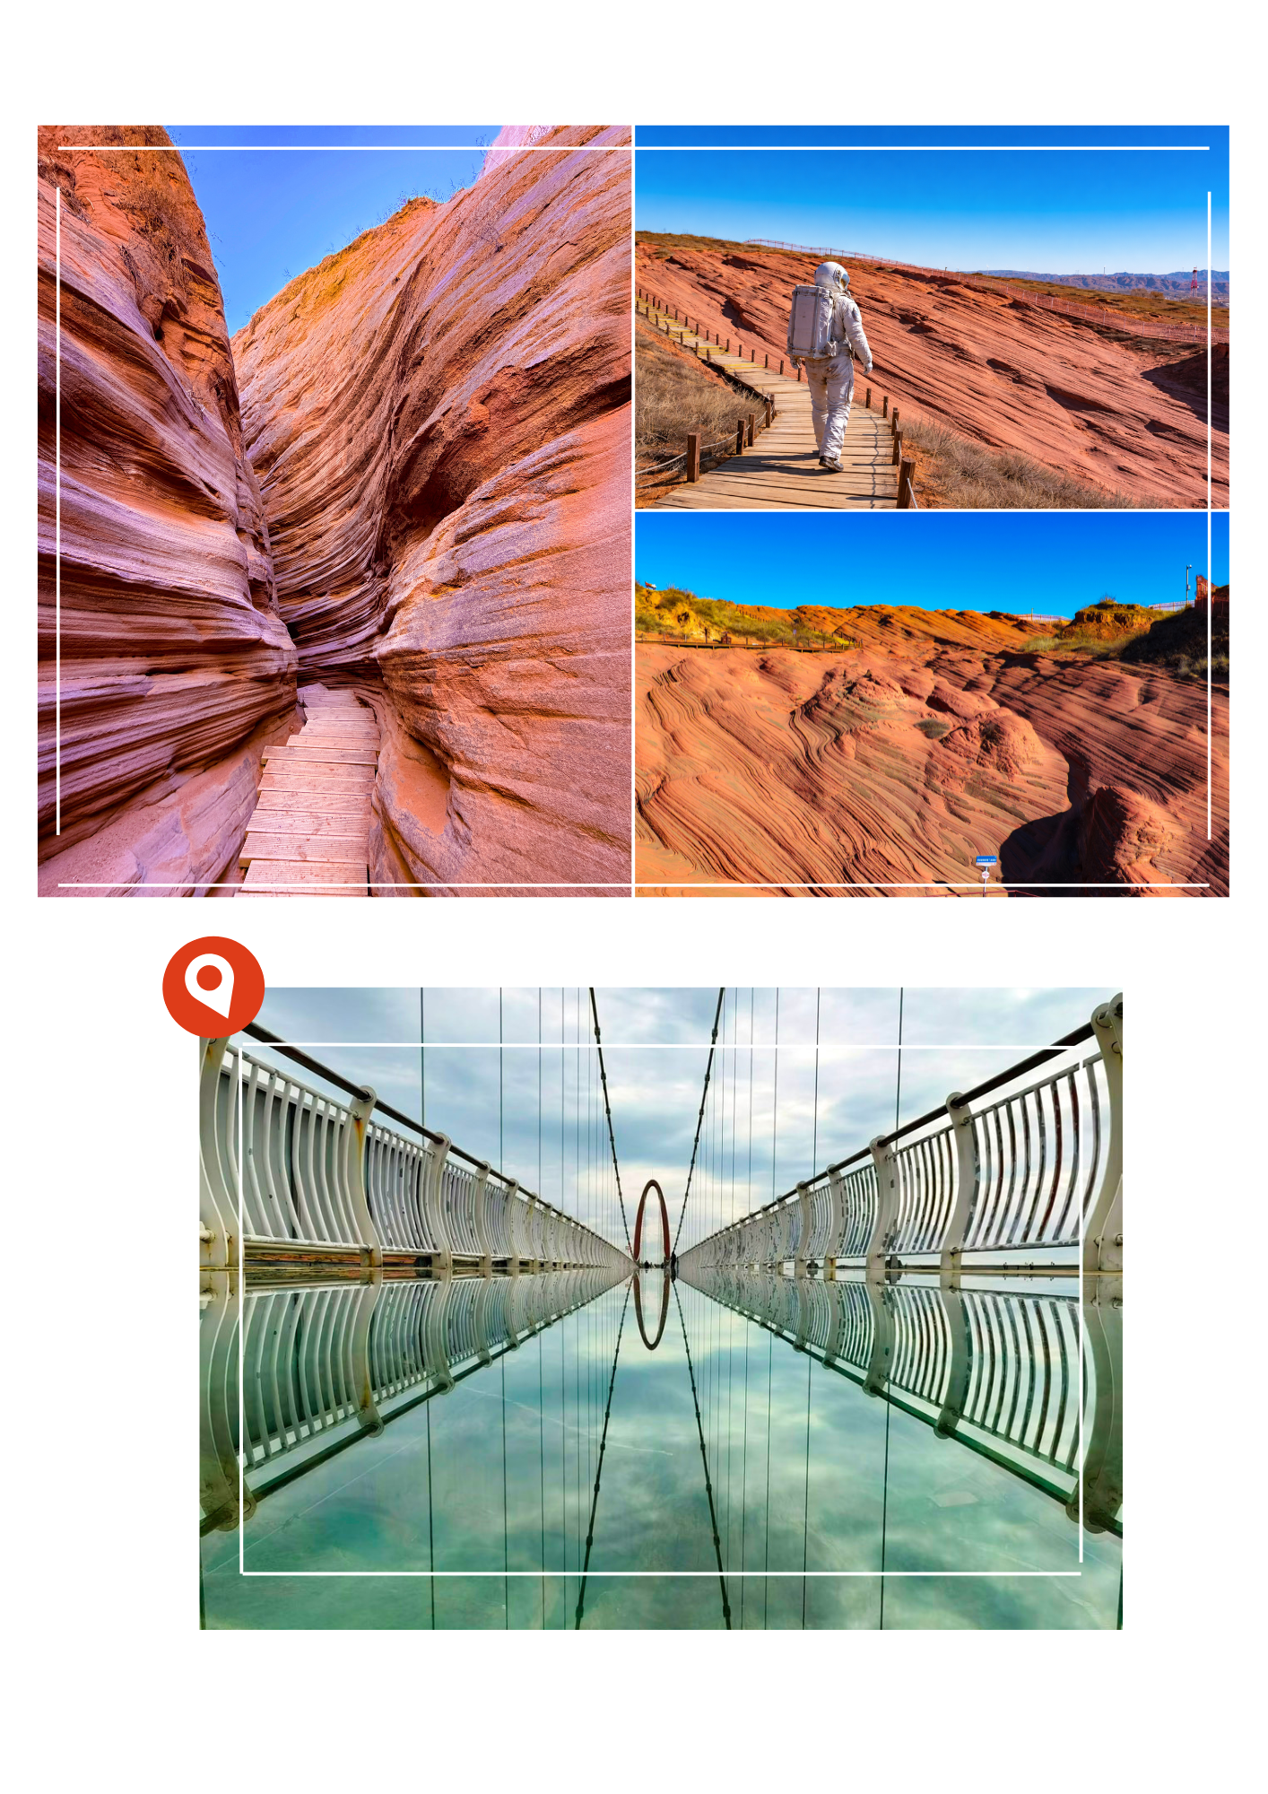นำท่านเดินทางสู่ หุบเขาคลื่น หรือ Jingbian Wave Valley เป็นแหล่งท่องเที่ยวทางธรรมชาติที่มีชื่อเสียง ท่านจะได้เจอภูมิประเทศที่เรียกว่า "ตานเซี่ย" (Danxia Landform) ซึ่งมีความพิเศษคือเป็นหินทรายสีแดง (Red Sandstone) ที่ก่อตัวขึ้นตั้งแต่ยุคครีเทเชียส หรือประมาณ 100 ล้านปีก่อน ความมหัศจรรย์เกิดจากการที่เม็ดทรายทับถมกันเป็นชั้นๆ แล้วผ่านการกัดเซาะของสายฝน ลม และความชื้นมานานนับล้านปี จนหินแข็งๆ กลายเป็นลวดลายที่ดูอ่อนช้อยเหมือนสายน้ำหรือคลื่นทะเลที่ไหลวนไปตามหุบเขา จึงได้รับสมญานามว่า “แกรนด์แคนยอนแห่งจีนตะวันออกเฉียงเหนือ” พิเศษ ให้ท่านได้ สวมชุดอวกาศ ถ่ายรูปคู่กับทัศนียภาพน่าแปลกตา และเดินเล่นท้าทายความเสียวที่สะพานกระจก (รวมค่าชุดอวกาศ + สะพานกระจกแล้ว)

ได้เวลาพอสมควร นำท่านเดินทางกลับสู่ เมืองออร์ดอส
ค่ำ บริการอาหารค่ำ ณ ภัตตาคาร

หลังอาหาร นำท่านชม น้ำพุคังบาห์ซี เป็นน้ำพุเต้นระบำ (musical-fountain) ที่ได้รับการขนานนามว่าเป็น น้ำพุที่สูงที่สุดในเอเชีย ด้วยหัวพ่นหลักที่สามารถพุ่งน้ำสูงได้ถึงประมาณ 209 เมตร ชมการแสดงผสานศิลปะแห่งสายน้ำเข้ากับแสง สี เสียง และดนตรีได้อย่างลงตัว สายน้ำพุ่งสูงต่ำสลับจังหวะอย่างงดงาม เปลี่ยนค่ำคืนให้เต็มไปด้วยความมีชีวิตชีวา ภาพน้ำพุที่เคลื่อนไหวท่ามกลางแสงไฟสร้างบรรยากาศโรแมนติกและน่าประทับใจ
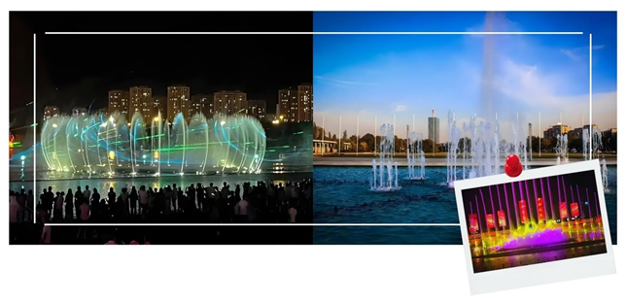

การแสดงน้ำพุคังปาสืออาจมีการปิดเพื่อซ่อมแซม ปรับปรุง หรือยกเลิกการแสดงได้ ทั้งนี้ขึ้นอยู่กับสภา
อากาศหรือภัยธรรมชาติ โดยอาจไม่มีการแจ้งให้ทราบล่วงหน้า ทางบริษัทขอสงวนสิทธิ์ในการปรับเปลี่ยนนำท่านท่องเที่ยวไปยังสถานที่ท่องเที่ยวอื่นทดแทนตามความเหมาะสม

นำท่านเดินทางเข้าสู่ที่พัก
ที่พัก Boyu Eyerie Hotel หรือเทียบเท่า ระดับ 4 ดาว
วันที่สาม ออร์ดอส • ทุ่งหญ้าออร์ดอส + รวมใส่ชุดมองโกล • ร่วมงานเลี้ยงรอบกองไฟ
ที่พักสไตล์กระโจม
** OPTION: กิจกรรมสันทนาการ ณ ทุ่งหญ้าออร์ดอส **
(เช้า/กลางวัน/เย็น)

เช้า บริการอาหารเช้า ณ โรงแรม
หลังอาหาร นำท่านเดินทางสู่ ทุ่งหญ้าออร์ดอส (ใช้เวลาเดินทางประมาณ 2 ชั่วโมง) นำท่านก้าวเข้า
สู่โลกของ “นักรบแห่งทุ่งหญ้า” ผืนแผ่นดินกว้างใหญ่กว่า 16,000 ไร่ ตั้งอยู่ท่ามกลางเนินเขาลูก
คลื่นที่ทอดยาวหลายสิบไมล์ ราวกับผืนผ้าเขียวขจีที่ไม่มีที่สิ้นสุด ท้องฟ้าใสสะอาดราวกับใบหน้าของ
เทพเจ้า เติมเต็มทุกช่วงเวลาด้วยแสงแดดอันอบอุ่นและสายลมแผ่วเบาที่พัดผ่านใบหญ้าอย่าง
อ่อนโยน
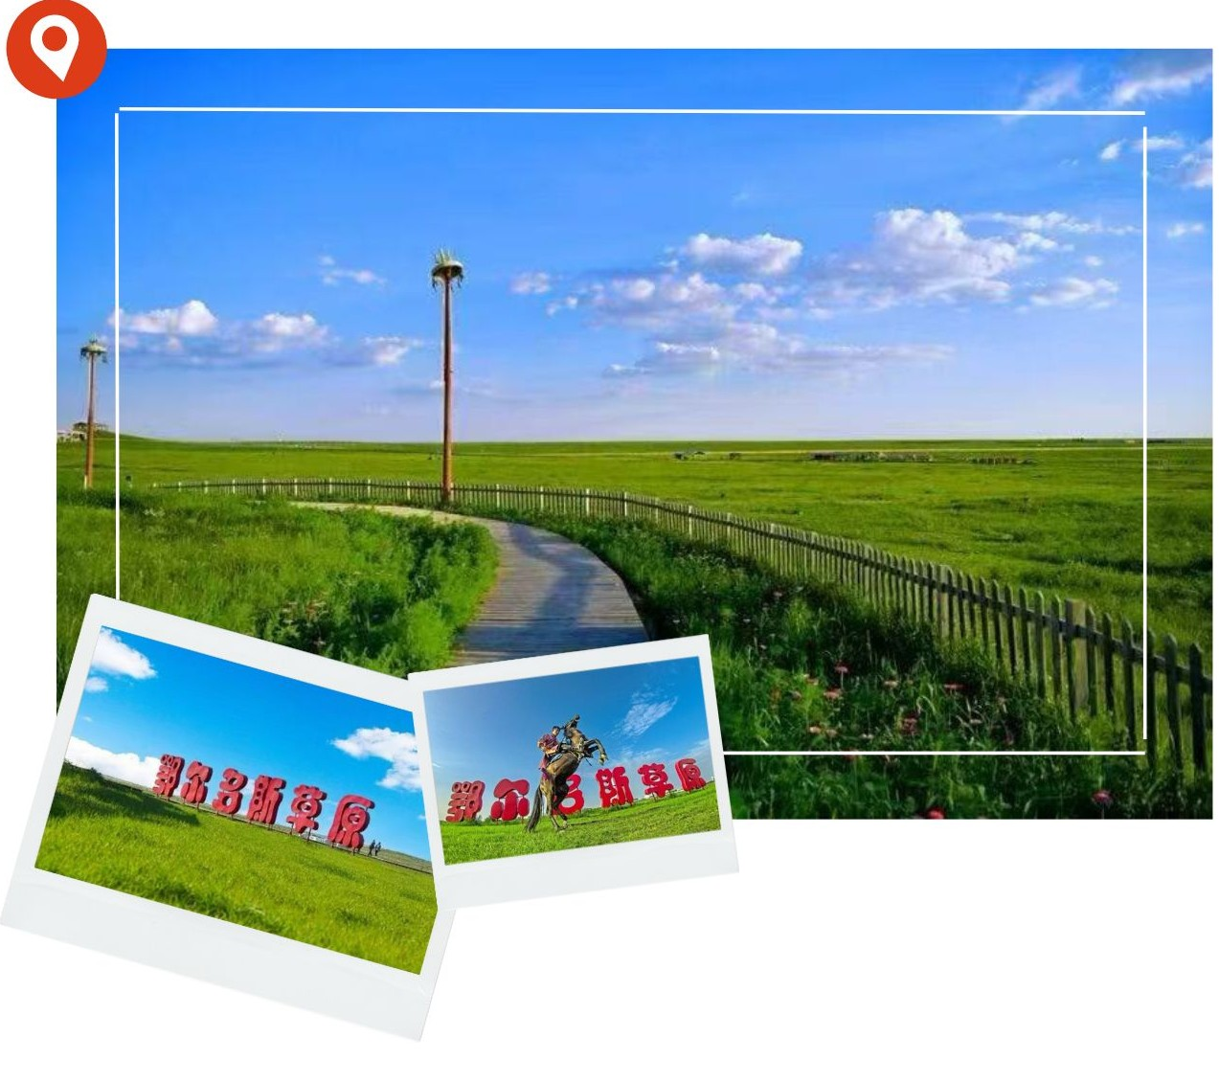

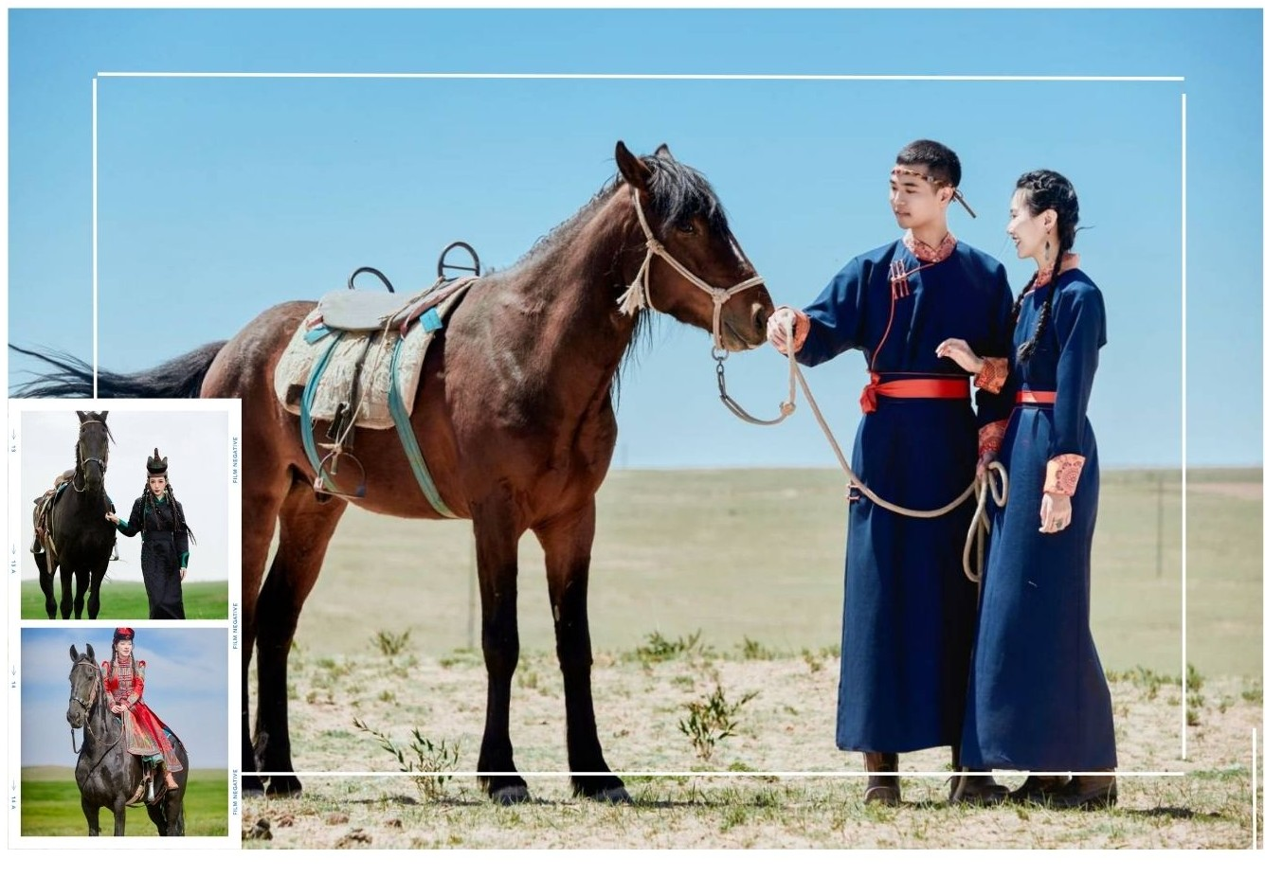นำท่านสัมผัสการต้อนรับอันอบอุ่นตามขนบธรรมเนียมดั้งเดิมของชาวมองโกล เข้าร่วมกิจกรรม สวมชุดแบบมองโกล (รวมค่าชุดแล้ว) การสวมหมวกขนสัตว์ผูกสายรัดเอว พร้อมเครื่องประดับเงินแท้ที่ส่องแสงระยิบระยับ จะทำให้ท่านเสมือนกลายเป็นนักรบแห่งทุ่งหญ้า คุณจะสัมผัสได้ถึงพลังแห่งบรรพบุรุษที่เคยปกครองดินแดนครึ่งโลก

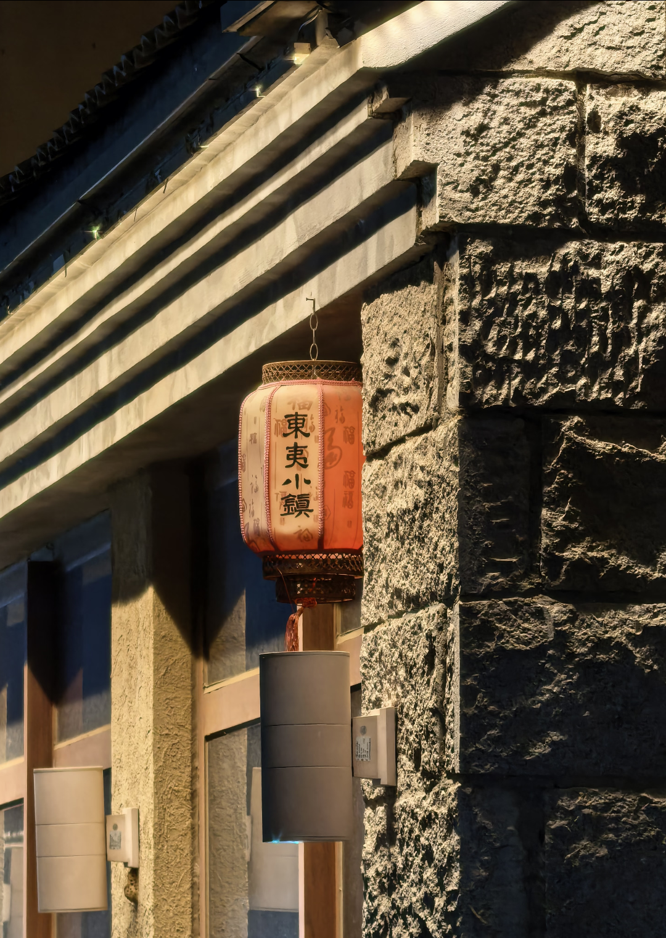เที่ยง บริการอาหารเที่ยง ณ ภัตตาคาร
** OPTION : กิจกรรมสันทนาการ ณ ทุ่งหญ้าออร์ดอส ราคาท่านละ 380 หยวน
(เลือกเล่นได้ตามอัธยาศัย 12 ชนิดกิจกรรม จาก 22 ชนิดกิจกรรม)
นอกจากวัฒนธรรมอันเข้มข้น ทุ่งหญ้าแห่งนี้ยังเปรียบเสมือน “สนามเด็กเล่นธรรมชาติ” ขนาดใหญ่ ที่รวบรวมกิจกรรมความสนุกไว้อย่างครบครัน ให้ท่านได้ปลดปล่อยความสุขท่ามกลางสายลมและแสงแดด อาทิเช่น
• ท้าความเร็วบนเนินหญ้า สนุกสุดเหวี่ยงกับกิจกรรม สไลด์หญ้า ไถลลงจากเนินสูง สัมผัสสายลมเย็น
• ชมวิวแบบชิลล์ ๆ นั่งรถไฟ ลัดเลาะชมความงามของผืนหญ้าในมุมกว้าง โดยไม่ต้องเดินให้เหนื่อย
• ประลองความมันส์ ย้อนวัยกับ รถบั๊มพ์ หรือซิ่ง รถโกคาร์ท ท่ามกลางทุ่งหญ้าอันกว้างใหญ่
• กีฬาท้าทายความสามารถ สนุกกับ กอล์ฟทุ่งหญ้า, โบว์ลิ่งหญ้า ฝึกสมาธิกับการยิงธนู และ โยนธนูลงโถ
• มุมน่ารักสัมผัสสัตว์ เพลิดเพลินกับกิจกรรม ให้อาหารลูกแกะ หรือร่วมเชียร์ความสนุกในการแข่งขันจับแกะ
• ยิงธนูแบบมองโกล ทดสอบความแม่นยำ อันเป็นเอกลักษณ์ของชาวมองโกลมาแต่ดั้งเดิม
นอกจากนี้ยังมี พิธีแต่งงานสไตล์เมืองออร์ดอส ,การแสดงละครกลางแจ้ง ,งานเลี้ยงรอบกองไฟ,ทุ่งหญ้าเหินเวหา
ถ่ายรูปบนหลังม้า,รถไฟราง,เพ้นGraffitiในผืนผ้าใบ ,กอล์ฟทุ่งหญ้า,ขว้างลูกบอล,ปืนใหญ่มองโกล,จำลองการจับม้า ,เครื่องกระโดดหมุน,โยนหลอด,ลายเซ็นมองโกลเลียน
ทุกกิจกรรมผสานความสนุก ความตื่นเต้น และธรรมชาติไว้อย่างกลมกลืน สร้างความประทับใจไม่รู้ลืมบนทุ่งหญ้าเออร์ดอส
•จำนวนหรือชนิดของกิจกรรม อาจจะมีการปรับเปลี่ยน หรือเพิ่มลด ท่านสามารถสอบถามกับทางไกด์ท้องถิ่น และหัวหน้าทัวร์ได้โดยตรง ขอความกรุณาซื้อออปชั่นเพิ่มเติมนี้ ผ่านไกด์หรือหัวหน้าทัวร์เท่าน้ัน เพื่อความสะดวกในการจัดการและความปลอดภัยของทุกท่าน หากมีการซื้อออปชั่นนอกเหนือจากที่กำหนด ทางบริษัทขอเรียนว่าอาจไม่สามารถรับผิดชอบในกรณีที่เกิดอุบัติเหตุหรือเหตุการณ์อื่นๆที่อยู่นอกเหนือข้อตกลงได้

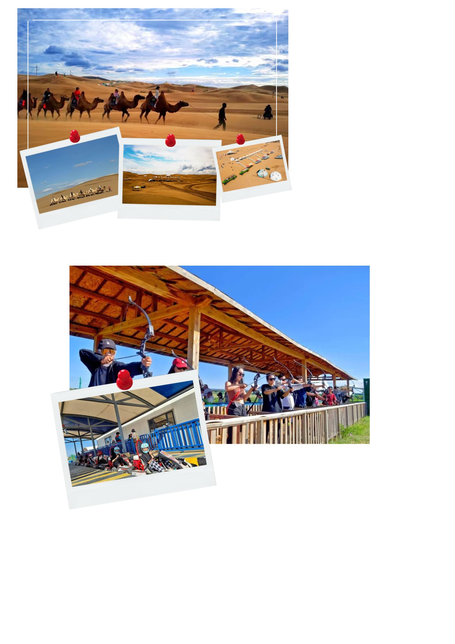

นำท่านเข้าร่วม กิจกรรมงานเลี้ยงรอบกองไฟ สัมผัสบรรยากาศยามค่ำคืนบนทุ่งหญ้ามองโกล เพลิดเพลินกับการขับร้องเพลงพื้นเมือง “อูร์ติน ดู” การแสดงร้องรำแบบมองโกล และพิธีต้อนรับตามวัฒนธรรมท้องถิ่น พร้อมชิมเครื่องดื่มพื้นเมืองดั้งเดิม ปิดท้ายด้วยงานเลี้ยงสไตล์มองโกลท่ามกลางแสงไฟจากกองไฟ สร้างความประทับใจและบรรยากาศแห่งมิตรภาพ
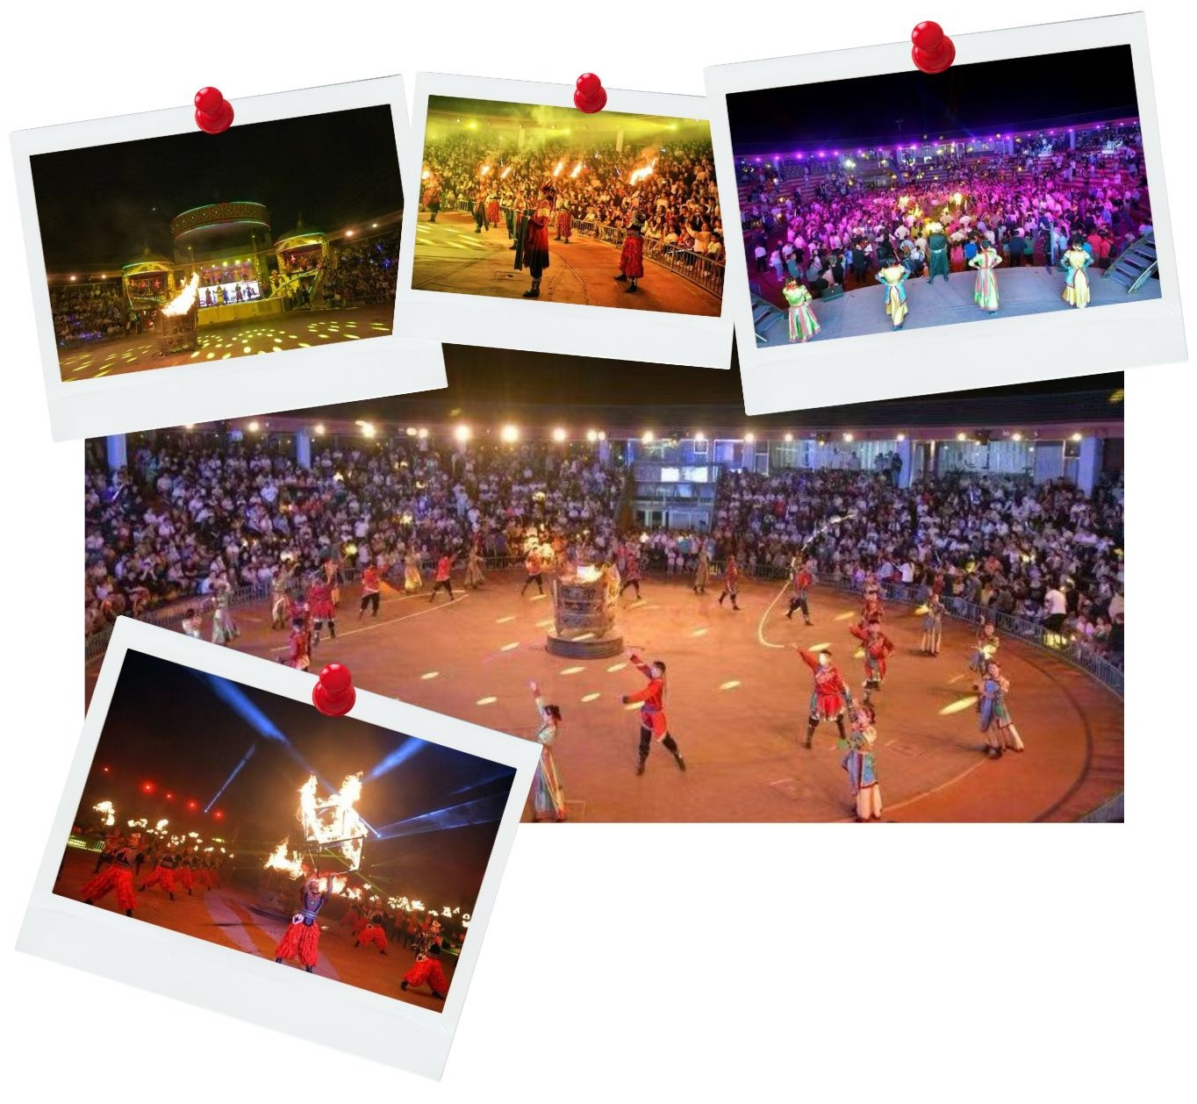

ค่ำ บริการอาหารค่ำ ณ ภัตตาคาร
นำท่านเดินทางเข้าสู่ที่พัก
ให้ท่านได้ประสบการณ์ พักที่พัก สไตล์กระโจม มีแอร์และห้องน้ำในตัว
ที่พัก ที่พัก สไตล์กระโจม หรือเทียบเท่า
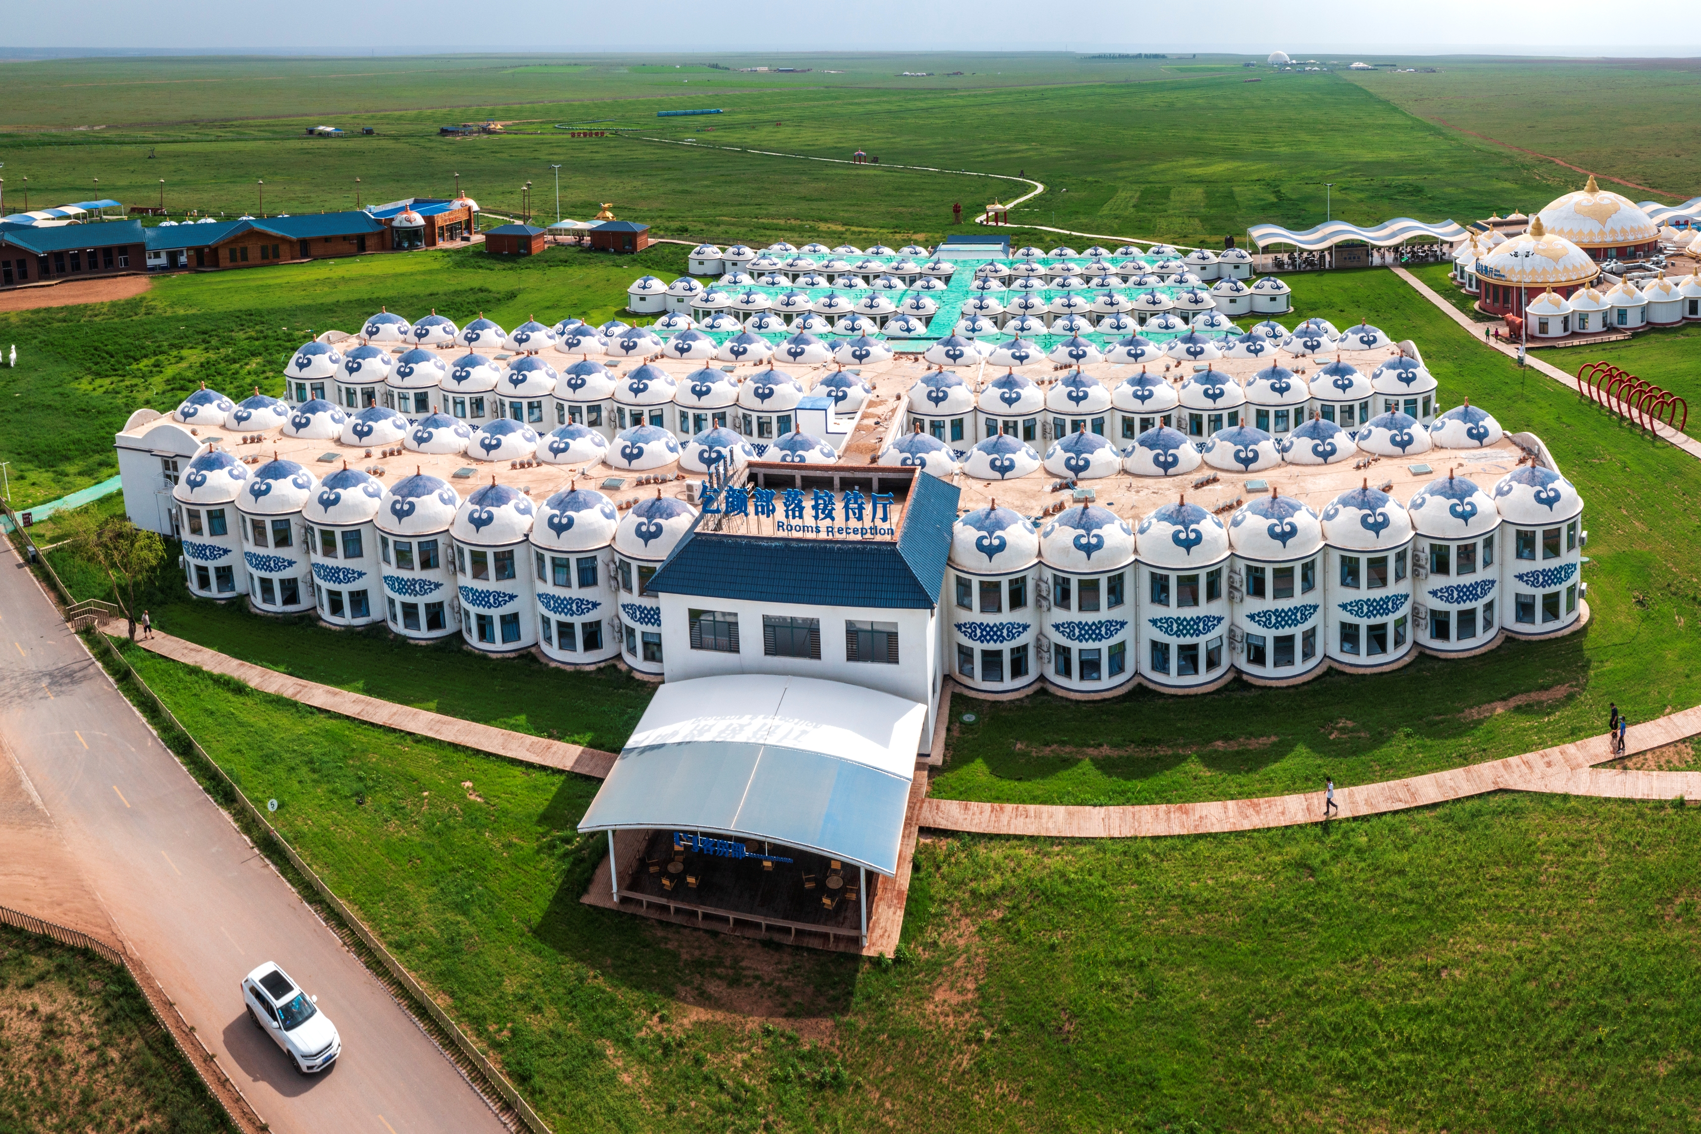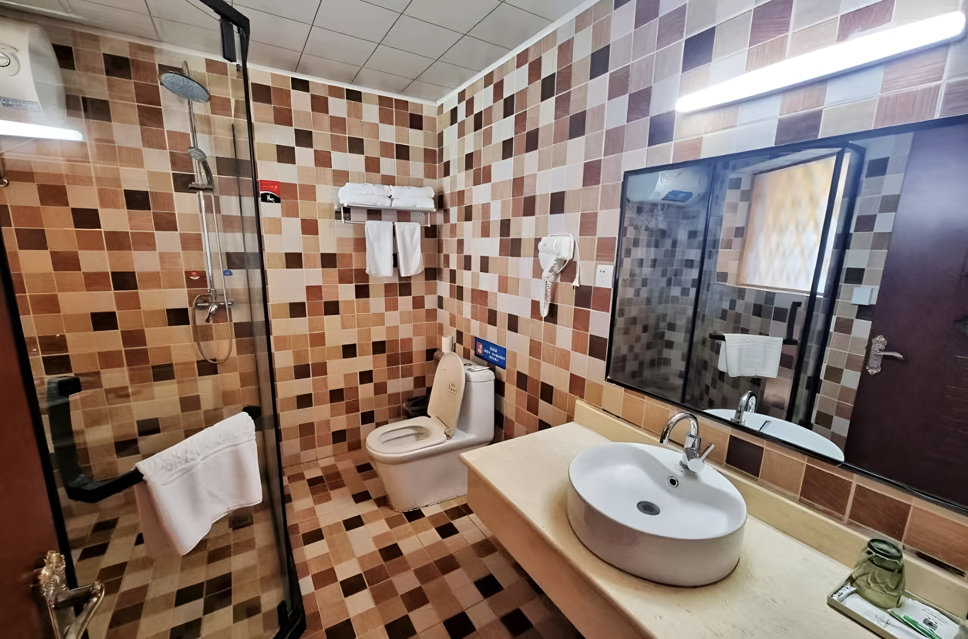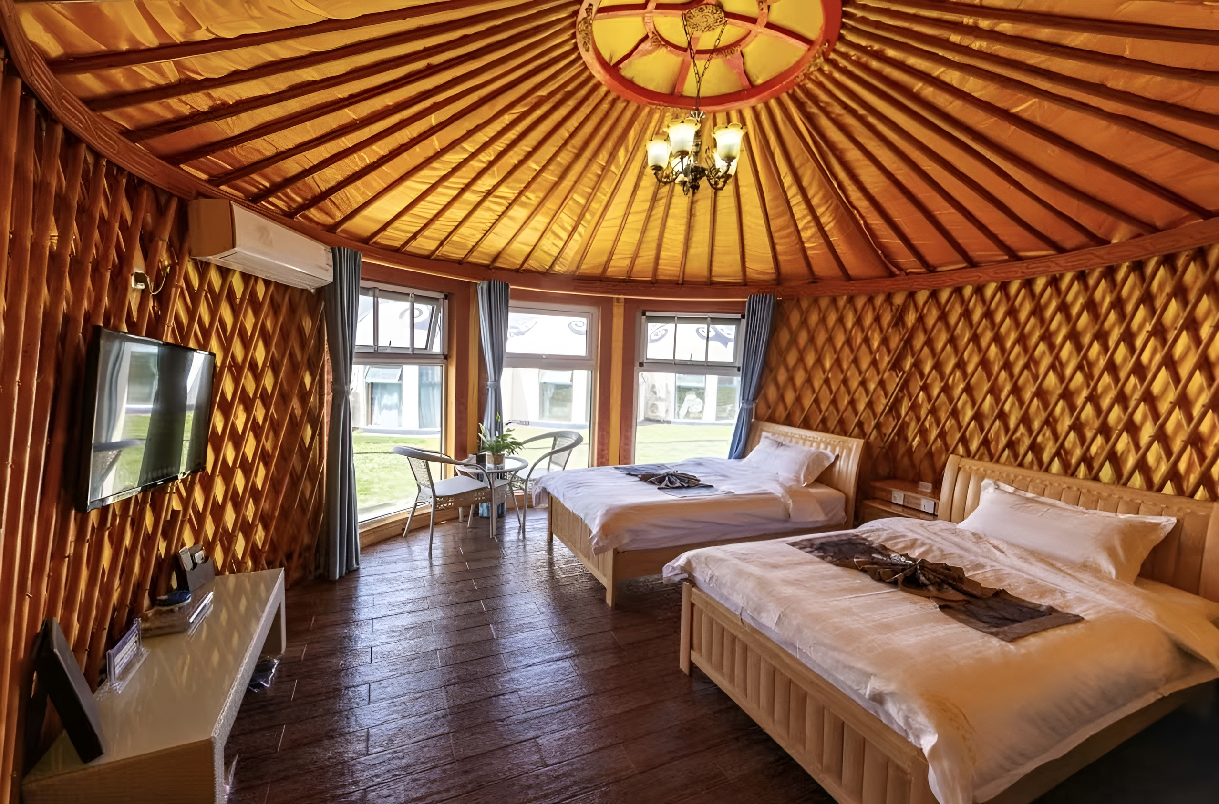

วันที่สี่ ทะเลทรายเสี่ยงซาวาน (รวมกระเช้าไป-กลับ และ ขี่อูฐ) • ออร์ดอส
** OPTION : เกาะเยว่ซา (Yuesha Island) ** (เช้า/กลางวัน/เย็น)

เช้า บริการอาหารเช้า ณ ภัตตาคาร
แล้วนำท่านเดินทางสู่ทะเลทรายเสี่ยงซาวาน (Xiangshawan) (ใช้เวลาเดินทางประมาณ 3 ชั่วโมง) แหล่งท่องเที่ยวระดับ 5A อันโดดเด่นของประเทศจีน ตั้งอยู่ในอำเภอดาลัด เมืองออร์ดอส ที่นี่เป็นพื้นที่ด้านตะวันออกสุดของทะเลทรายคู่ปู้ฉี ทะเลทรายขนาดมหึมาที่ทอดตัวยาวกว่า 400 กิโลเมตรและกว้างราว 50 กิโลเมตร นับเป็นทะเลทรายใหญ่อันดับ 7 ของจีนผืนทรายสีทองที่โค้งไล่ระดับอย่างงดงามสร้างทัศนียภาพสุดตระการตา นักท่องเที่ยวสามารถเพลิดเพลินกับกิจกรรมหลากหลาย ไม่ว่าจะเป็นสไลด์ทราย ขี่อูฐ หรือผจญภัยกับรถออฟโรดตะลุยเนินทรายเป็นจุดหมายที่ผสานความตื่นเต้นของการผจญภัยเข้ากับเสน่ห์ของธรรมชาติและวัฒนธรรมมองโกเลียได้อย่างลงตัว
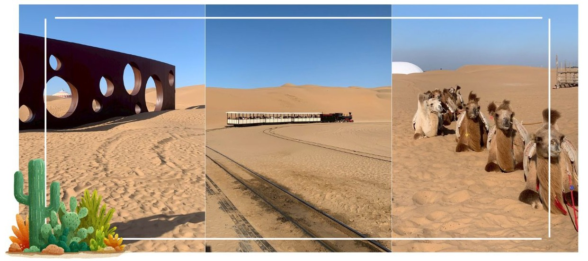

เที่ยง บริการอาหารเที่ยง ณ ภัตตาคาร
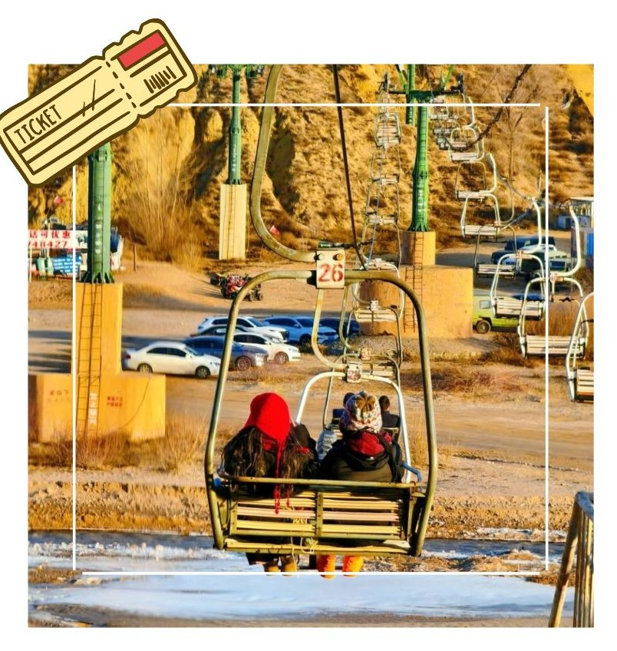
นำท่าน นั่งกระเช้าไฟฟ้า (รวมค่ากระเช้าไป-กลับแล้ว)ขึ้นสู่ยอดเนินทราย ชมทัศนียภาพอันกว้างใหญ่สุดลูกหูลูกตาของทะเลทรายคูบูฉีจากมุมสูง เป็นการเปิดประสบการณ์ที่ทั้งสะดวกสบายและน่าตื่นตาตื่นใจ แล้วนำท่านร่วมกิจกรรม ขี่อูฐชมทะเลทราย (รวมค่าขี่อูฐแล้ว) เป็นประสบการณ์สุดคลาสสิกที่หาได้เฉพาะในดินแดนทะเลทรายเท่านั้น ชมทัศนียภาพอันเวิ้งว้างของเนินทรายที่ทอดยาวไปจรดขอบฟ้า เป็นความทรงจำอันแสนโรแมนติกและน่าประทับใจ
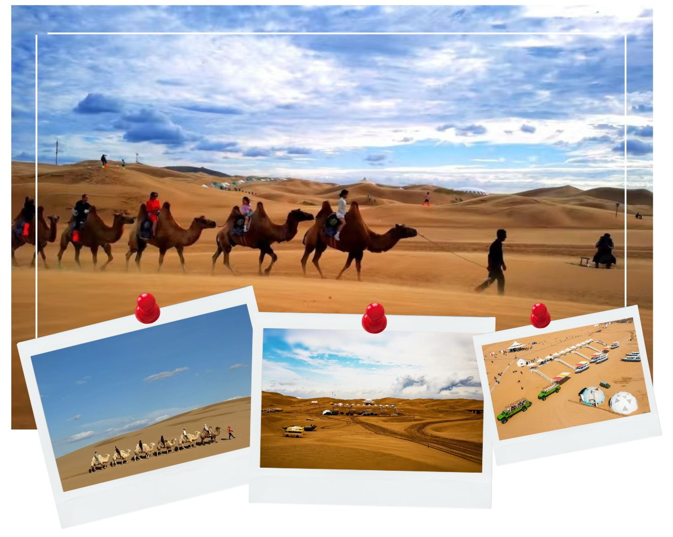

นอกจากนั้นท่านยังสามารถซื้อกิจกรรมสนุกสนานในทะเลทรายเซียงซาวานเพิ่มเติมได้อีกหลากหลาย
อาทิเช่น สไลด์ทราย,นั่งรถสะเทินน้ำ สะเทินบก,รถเอทีวี หรือรถออฟโรดตะลุยทะเลทราย,ปั่นเรียล
ไบค์ และอื่นๆอีกมากมาย
*อัตราค่าบริการ กรุณาสอบถาม ณ จุดจำหน่ายตั๋วอีกครั้ง
หรือสามารถซื้อกิจกรรมเสริม เกาะเยว่ซา
** OPTION: เกาะเยว่ซา (Yuesha Island) 280 หยวนต่อท่าน
เกาะพักผ่อนกลางทะเลทรายเสี่ยงซาวาน โอเอซิสแห่งความสนุกที่รายล้อมด้วยผืนทรายกว้างใหญ่ เพลิดเพลินกับสระว่ายน้ำขนาดใหญ่ท่ามกลางธรรมชาติอันแปลกตา ให้ท่านได้ผ่อนคลายทั้งร่างกายและจิตใจ ระหว่างการเดินทางจะได้ชมทิวทัศน์ทะเลทรายอันงดงาม อาจพบขบวนอูฐหรือหมู่บ้านมองโกลแบบดั้งเดิม ก่อนเข้าสู่พื้นที่กิจกรรมและความบันเทิงที่เต็มไปด้วยสีสัน

ขอความกรุณาซื้อออปชั่นเพิ่มเติมผ่านไกด์หรือหัวหน้าทัวร์เท่านั้น เพื่อความสะดวกในการจัดการและ ความปลอดภัยของทุกท่าน หากมีการซื้อออปชั่นนอกเหนือจากที่กำหนด ทางบริษัทขอเรียนว่าอาจไม่สามารถรับผิดชอบในกรณีที่เกิดอุบัติเหตุหรือเหตุการณ์อื่นๆ ที่อยู่นอกเหนือข้อตกลงได้



ได้เวลาพอสมควรนำท่านเดินทางสู่ เมืองออร์ดอส (ใช้เวลาเดินทางประมาณ 2 ชั่วโมง)
ค่ำ บริการอาหารค่ำ ณ ภัตตาคาร
นำท่านเดินทางเข้าสู่ที่พัก
ที่พัก Boyu Eyrie Hotel หรือเทียบเท่า ระดับ 4 ดาว
วันที่ห้า ศูนย์วัฒนธรรมมองโกลหยวนหลิว • สวนสุสานเจงกิสข่าน(ชมภายนอก)
วัดโพธิสัตว์อุลาน • จัตุรัสรัฐบาล • ทะเลสาบอูลานมู่หลุน • ถนนคนเดินคังบาห์ซี
สนามบินออร์ดอส • สนามบินสุวรรณภูมิ
(เช้า/กลางวัน/-)

เช้า บริการอาหารเช้า ณ โรงแรม
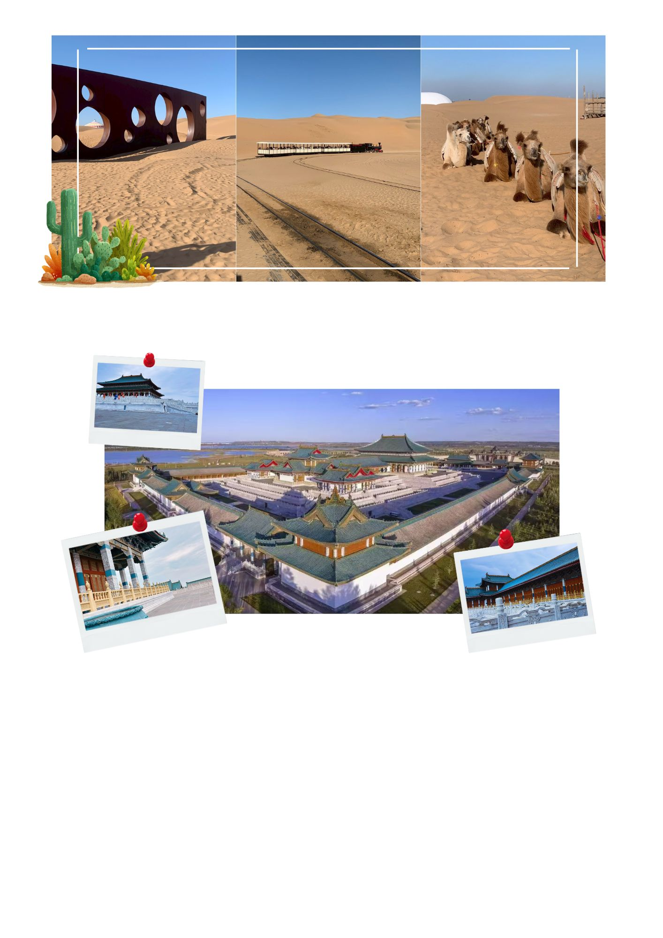นำท่านเยี่ยมชม ศูนย์วัฒนธรรมมองโกลหยวนหลิว (Yuanliu Mongolian Culture Center) แหล่งท่องเที่ยวที่นำเสนอประวัติศาสตร์และความยิ่งใหญ่ของจักรวรรดิมองโกลในยุคราชวงศ์หยวน ภายในโดดเด่นด้วยประติมากรรมประตูเมืองฉงเทียน สูง 33 เมตร ยาว 399 เมตร ประดับด้วยกระโจมมองโกลสีแดงจำนวน 9 หลัง สื่อถึงอำนาจและความเป็นสิริมงคลจัดแสดงนิทรรศการเกี่ยวกับวิถีชีวิต ประเพณี และการปกครองของชาวมองโกล

นำท่านเดินทางสู่ สุสานเจงกิสข่าน Genghis Khan’s Mausoleum Tourist Area(ชมภายนอก) เป็นสถานที่ศักดิ์สิทธิ์ที่สร้างขึ้นเพื่อรำลึกถึง เจงกิสข่าน มหาราชผู้ก่อตั้งจักรวรรดิมองโกล ภายในประกอบด้วยสุสานเชิงสัญลักษณ์ ศาสนสถาน และอาคารจัดแสดงประวัติศาสตร์ วัฒนธรรม และพิธีกรรมตามความเชื่อดั้งเดิมของชาวมองโกล เป็นศูนย์รวมจิตใจและแหล่งเรียนรู้ทางประวัติศาสตร์ที่สำคัญของชาวมองโกล

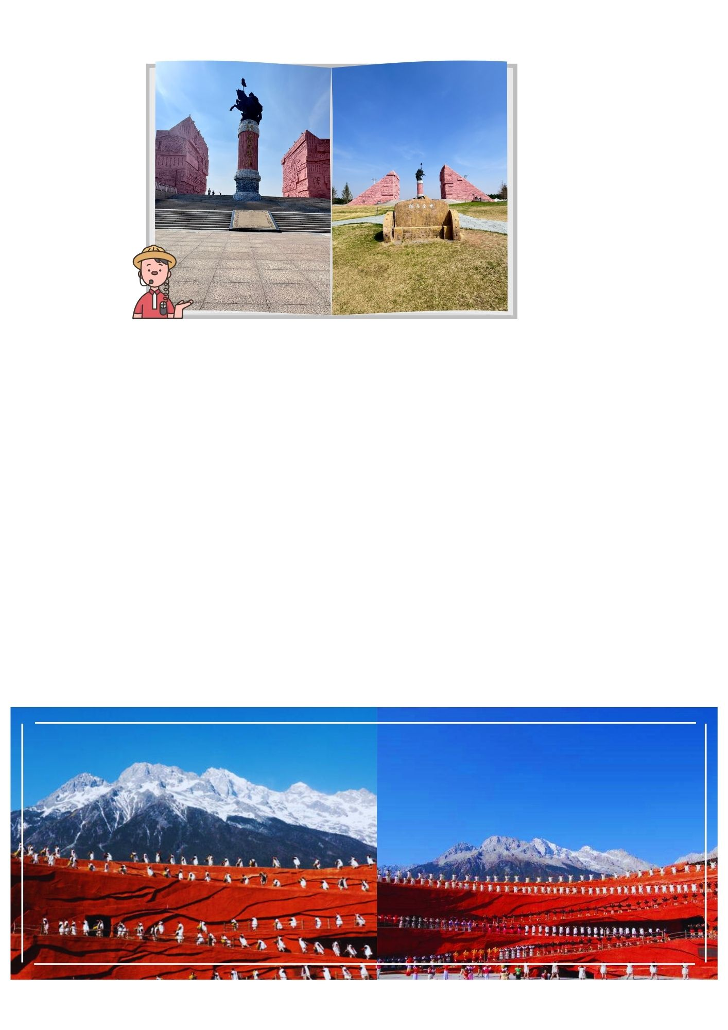

นำท่านเดินทางสู่ วัดพระโพธิสัตว์อุลาน คือหนึ่งในสถานที่ศักดิ์สิทธิ์ที่สะท้อนจิตวิญญาณ วัฒนธรรม และความศรัทธาได้อย่างลึกซึ้ง รายล้อมด้วยภูมิทัศน์สวยงามและสถาปัตยกรรมงดงามที่ผสมผสานระหว่างศิลปะทิเบต มองโกล และจีนฮั่น จนเกิดเป็นเอกลักษณ์ที่ไม่เหมือนที่ใดบนโลก ทุกมุมของวัดเต็มไปด้วยรายละเอียดวิจิตร บันไดพาเดินขึ้นสู่ศาสนสถานที่สูงตระหง่าน พร้อมทัศนียภาพกว้างไกลสุดสายตา ทั้งสวยงามและสงบนิ่งราวภาพวาด
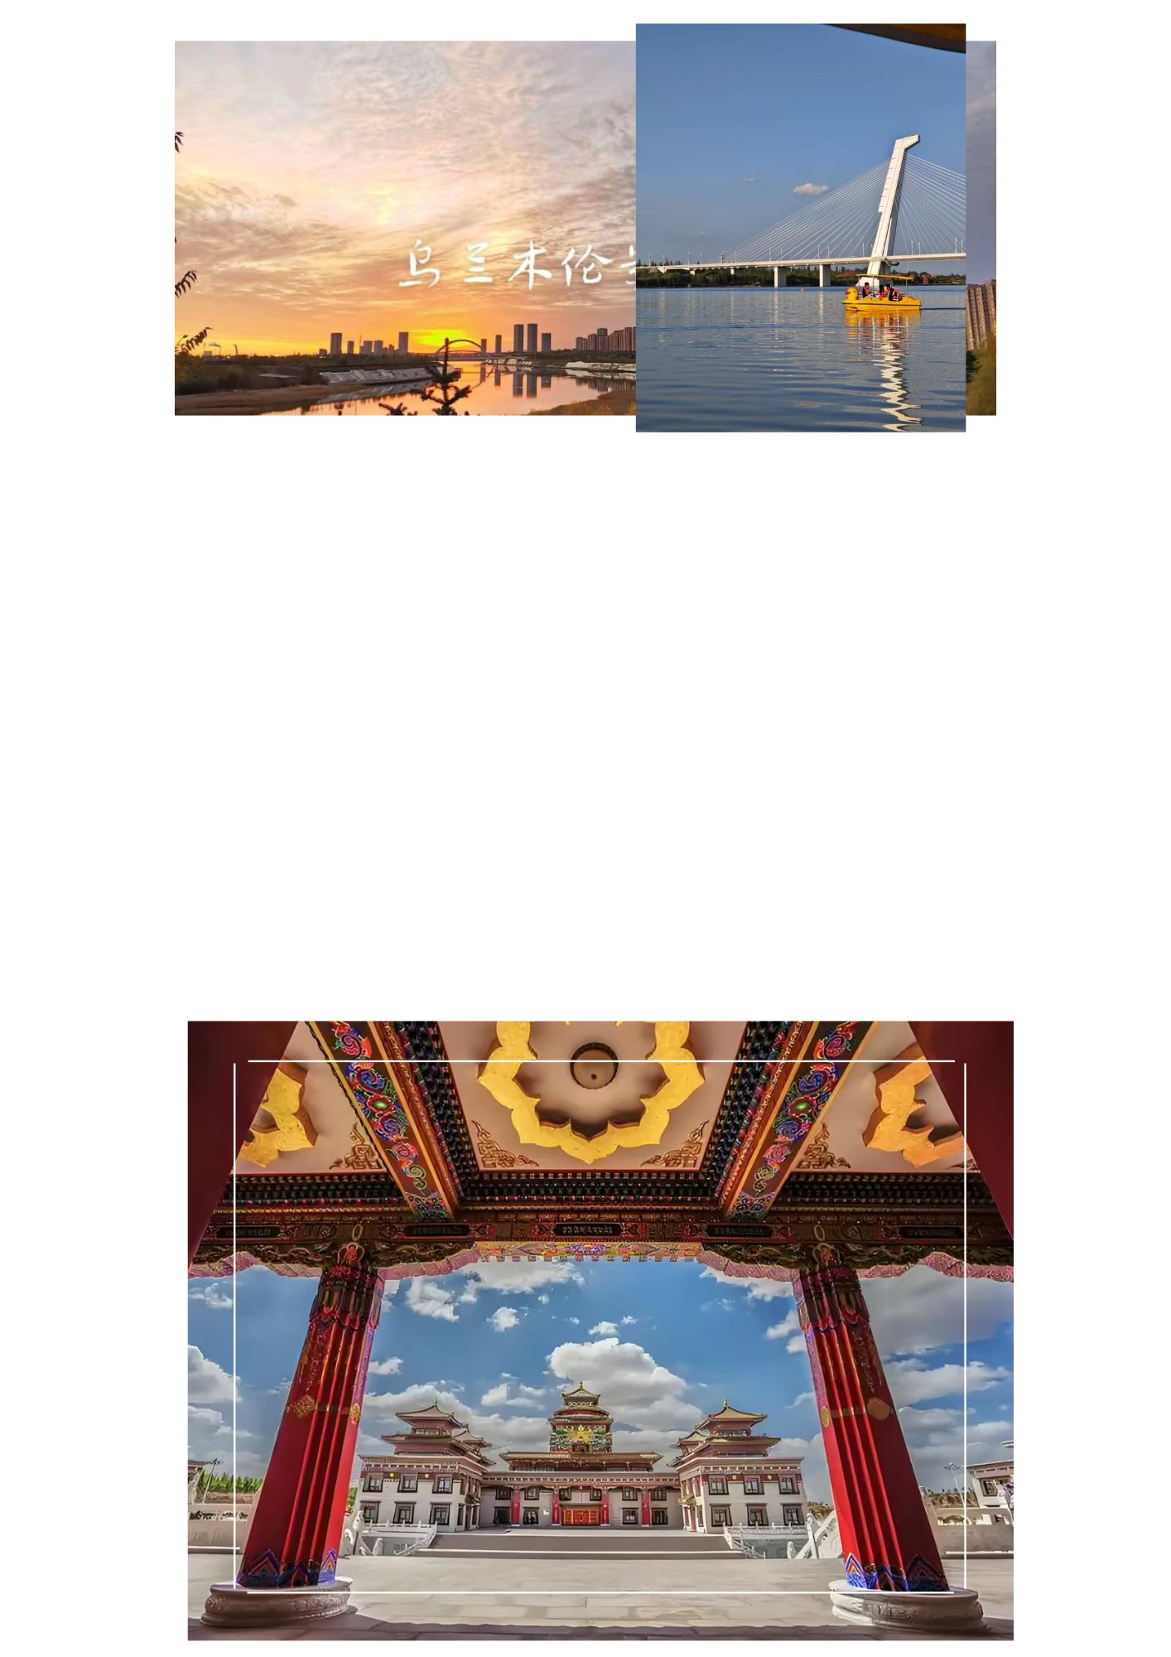

เที่ยง บริการอาหารเที่ยง ณ ภัตตาคาร

นำท่านผ่านชม จัตุรัสรัฐบาล เป็นพื้นที่สาธารณะสำคัญของเมือง ตั้งอยู่บริเวณศูนย์กลางการปกครอง รายล้อมด้วยอาคารหน่วยงานราชการ และสถาปัตยกรรมที่สะท้อนภาพลักษณ์ความเป็นระเบียบและความเจริญของเมือง พื้นที่แห่งนี้มักใช้เป็นสถานที่จัดกิจกรรมทางราชการ งานเฉลิมฉลอง พิธีสำคัญ รวมถึงกิจกรรมทางวัฒนธรรมและการรวมตัวของประชาชน

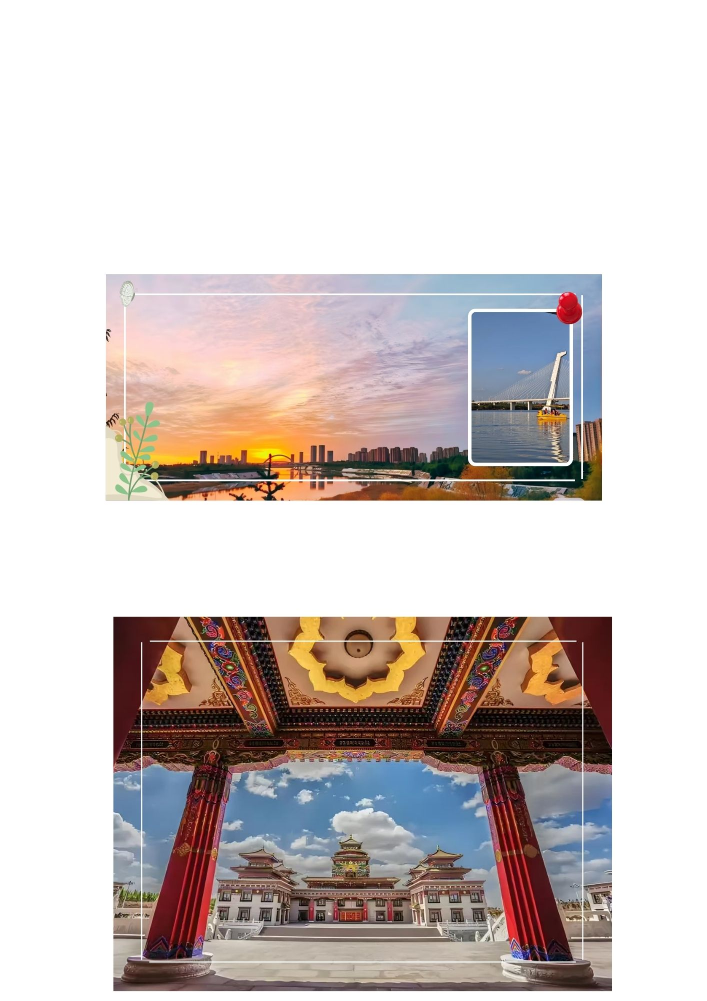

นำท่านเดินทางสู่ ทะเลสาบอูลานมู่หลุน Ulan Mulun Lake เป็นแหล่งท่องเที่ยวพักผ่อนที่ผสมผสานความงดงามของธรรมชาติเข้ากับกิจกรรมทางวัฒนธรรมได้อย่างลงตัว ภูมิทัศน์ของทะเลสาบและเนินเขาโดยรอบ รวมถึงกลุ่มประติมากรรมร่วมสมัย เป็นจุดหมายยอดนิยมสำหรับการเดินเล่น พักผ่อน และชมบรรยากาศยามเย็นของชาวเมืองออร์ดอส
ให้ท่านได้เดินเล่น ถนนคนเดินคังบาห์ซี จุดเช็คอินสำคัญในย่านเมืองใหม่ของออร์ดอส ที่รายล้อมไปด้วยสถาปัตยกรรมล้ำสมัย ทะเลสาบ สวนสีเขียว และพื้นที่พักผ่อนริมทางเดิน บรรยากาศผ่อนคลาย เดินสบาย เหมาะสำหรับคนที่อยากใช้เวลาชมเมืองในแบบช้าๆ ช่วงเย็นคือเวลาที่ถนนแห่งนี้สวยที่สุด แสงเมืองสะท้อนผืนน้ำ บรรยากาศโรแมนติก ถ่ายรูปออกมามีมุมสวยทุกจุด เดินเล่น จิบกาแฟ ชมวิว หรือเพียงนั่งพักใจกลางเมืองก็เพลิดเพลิน

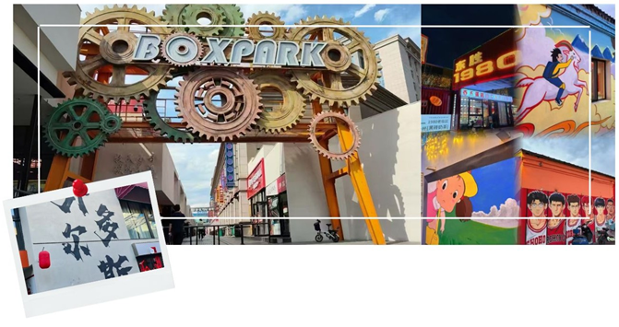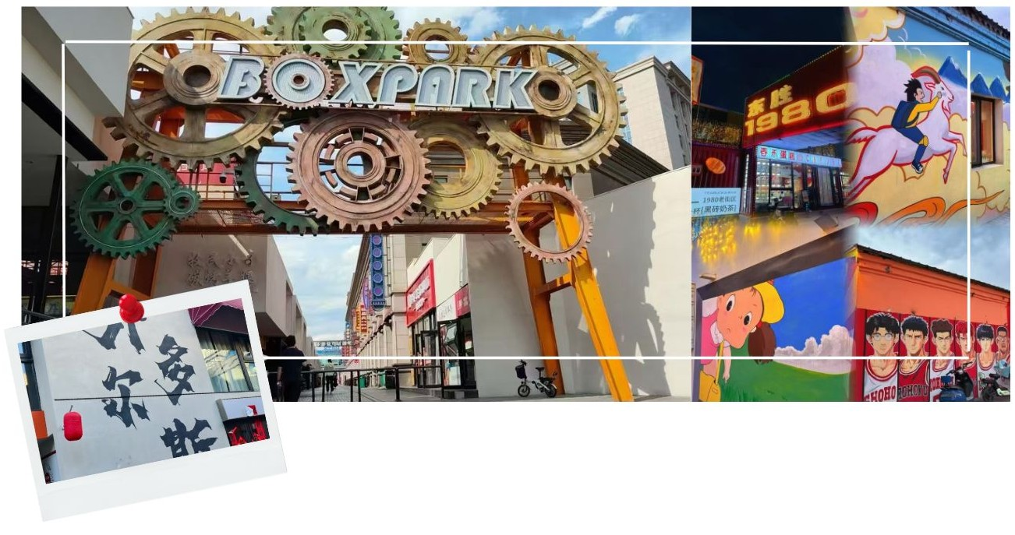

สมควรแก่เวลานำทุกท่านเดินทางสู่ ท่าอากาศยานนานาชาติออร์ดอส เพื่อเดินทางกลับประเทศไทย
22.45 น. ออกเดินทางกลับสู่ ประเทศไทย โดยเที่ยวบินที่ VZ3535
วันที่หก เดินทางถึงสนามบินสุวรรณภูมิโดยสวัสดิภาพ

02.50 น. เดินทางถึง สนามบินสุวรรณภูมิ โดยสวัสดิภาพ

************************************************
** หมายเหตุ : โปรแกรมอาจมีการสลับวันหรือเปลี่ยนแปลงไปตามความเหมาะสมโดยไม่แจ้งให้ทราบล่วงหน้า ขึ้นอยู่กับตามสถานการณ์ท้องถิ่น สถานที่ท่องเที่ยว เทศกาล หรือ สภาพอากาศท้องถิ่น ณ เวลานั้น ทั้งนี้ การเปลี่ยนทางบริษัทจะคำนึงถึงประโยชน์และความปลอดภัยของทุกท่านเป็นหลักสำคัญ **

